CÔNG TY CỔ PHẦN M1TECH
Trụ sở chính: 88 Láng Hạ, Đống Đa, Hà Nội *ĐT: 04. 3771 8989 - Fax: 04. 3771 8899

TÀI LIỆU HƯỚNG DẪN TRIỂN KHAI

NÂNG CẤP GATEWAY CHO CITAD 2.1

Phiên bản: 1.0
Mã dự án:

BẢN GHI NHẬN THAY ĐỔI

Ngày | Phiên bản | * A, M, D | Mô tả | Tác giả
 | 1.0 |  | Tạo tài liệu | QuanLD

TRANG KÝ

BIÊN SOẠN: Lê Đức Quân____________ Ngày 03/03/2014
P.PTCNN –M1TECH

XEM XÉT: Trần Khắc Hiếu Ngày
M1T (IT.PM)

PHÊ DUYỆT:

MỤC LỤC

Chạy các script 7
I. Backup các Object cần cập nhật: 7
1. Tắt các Service IBPS_Import, IBPS_Export → Các services này sau khi nâng cấp sẽ không dùng nữa. 7
2. Tắt Service IBPS_Maintiance, IBPS_Send 7
3. Tắt các Job convert điên Kênh IBPS: 7
4. Back up lại các Package: 7
a. GW_PK_IBPS_DBLINK_CITAD_2_1.pck: 7
b. GW_PK_IBPS_Q_CONVERTOUT: 7
c. GW_PK_IBPS_OL2_CONVERT_OUT: 7
d. GW_PK_IBPS_OL2__IB_CONVERT_OUT: 7
e. GW_PK_IBPS_OL2_SEC_CONVERT_OUT.pck: 7
f. GW_PK_OL3_CONVERTOUT.pck: 7
g. GW_PK_IBPS_DBLINK_CITAD_2_1.pck: 7
h. GW_PK_IBPS_DBLINK_IN_CITAD21.pck: 7
i. GW_PK_IBPS_Q_CONVERTIN.pck: 7
II. Nâng cấp các object: 7
1. - Tạo bảng tbltransactionmsg_gtw: 7
File: UpdateScript\Create_tbltransactionmsg_gtw.pdc 7
2. – Thêm trường vào bảng IBPS_MSG_Content; IBPS_MSG_ALL; IBPS_MSG_ALL_HIS; IBPS_TR 7
FILE: UpdateScript\Add_column_IBPS_CONTENT.sql 7
3. Update Type; Table Queue: 7
File: UpdateScript\Alter_IBPS_CONVERT_IN_TYPE.sql 7
4. Cập nhật lại các dữ liệu tham số: 7
File: UpdateScript\Update_sysvar.sql 7
5. – Nâng cấp các package. 7
- Chiều Đi: 7
• GW_PK_IBPS_DBLINK_CITAD_2_1.pck: 7
File: UpdateScript\GW_PK_IBPS_DBLINK_CITAD_2_1.pck 7
• GW_PK_IBPS_Q_CONVERTOUT: 7
File: UpdateScript\GW_PK_IBPS_Q_CONVERTOUT.pck 7
• GW_PK_IBPS_OL2_CONVERT_OUT: 8
File: UpdateScript\GW_PK_IBPS_OL2_CONVERT_OUT.pck 8
• GW_PK_IBPS_OL2__IB_CONVERT_OUT: 8
- File: UpdateScript\GW_PK_IBPS_OL2_IB_CONVERT_OUT.pck 8
• GW_PK_IBPS_OL2_SEC_CONVERT_OUT.pck: 8
- File: UpdateScript\GW_PK_IBPS_OL2_SEC_CONVERT_OUT.pck 8
• GW_PK_OL3_CONVERTOUT.pck: 8
- File: UpdateScript\GW_PK_OL3_CONVERTOUT.pck 8
• GW_PK_IBPS_DBLINK_CITAD_2_1.pck: 8
- File: UpdateScript\GW_PK_IBPS_DBLINK_CITAD_2_1.pck 8
- Chiều về: 8
• GW_PK_IBPS_DBLINK_IN_CITAD21.pck: 8
- File: UpdateScript\GW_PK_IBPS_DBLINK_IN_CITAD21.pck 8
• GW_PK_IBPS_Q_CONVERTIN.pck: 8
- File: UpdateScript\GW_PK_IBPS_Q_CONVERTIN.pck 8
1. Tạo DBLink đến máy cài DB Citad: 8
DBLink citad 011: tên CITAD_HSC_21 kết nối qua Schema: CIGATEWAY 8
2. Cập nhật tham số trên màn hình monitor: 8
Administrator → Banks →IBPS TAD List 8
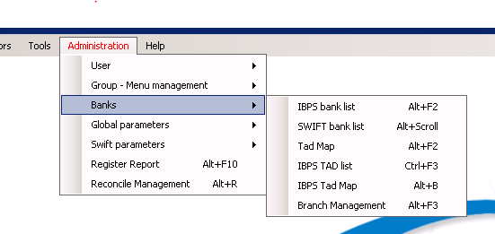 8
Chuyển citad từ chế độ shared file sang chế đội DBLink: trường Connection. 8
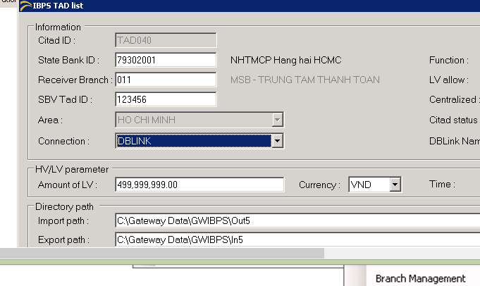 9
Dữ liệu được lưu trên bảng Tad 9
3. Update lại Job DBLink: file: UpdateScript\UpDateJobDBlink.sql 9
/ 9
4. Vào màn hình: Tool → job status 9
Start các Job DBLink vừa mới update lại lên. 9
III. Tình huống khi phải rollback: 9
1. Rollback lại các package đã cập nhật 9
a. GW_PK_IBPS_DBLINK_CITAD_2_1.pck: 9
b. GW_PK_IBPS_Q_CONVERTOUT: 10
c. GW_PK_IBPS_OL2_CONVERT_OUT: 10
d. GW_PK_IBPS_OL2__IB_CONVERT_OUT: 10
e. GW_PK_IBPS_OL2_SEC_CONVERT_OUT.pck: 10
f. GW_PK_OL3_CONVERTOUT.pck: 10
g. GW_PK_IBPS_DBLINK_CITAD_2_1.pck: 10
h. GW_PK_IBPS_DBLINK_IN_CITAD21.pck: 10
i. GW_PK_IBPS_Q_CONVERTIN.pck 10
2. Các bảng dữ liệu của điện đã được đẩy về Gateway: 10
IBPS_SIBS_OL2; 10
Export dữ liệu điện cảu các bảng này ra câu lệnh SQL (insert into), theo điều kiện về thời gian lúc bắt đầu triển khai đến lúc cần rollback dữ liệu; 10

Chạy các script
- Backup các Object cần cập nhật:
- Tắt các Service IBPS_Import, IBPS_Export → Các services này sau khi nâng cấp sẽ không dùng nữa.
- Tắt Service IBPS_Maintiance, IBPS_Send
- Tắt các Job convert điên Kênh IBPS:
- Back up lại các Package:
      - GW_PK_IBPS_DBLINK_CITAD_2_1.pck:
      - GW_PK_IBPS_Q_CONVERTOUT:
      - GW_PK_IBPS_OL2_CONVERT_OUT:
      - GW_PK_IBPS_OL2__IB_CONVERT_OUT:
      - GW_PK_IBPS_OL2_SEC_CONVERT_OUT.pck:
      - GW_PK_OL3_CONVERTOUT.pck:
      - GW_PK_IBPS_DBLINK_CITAD_2_1.pck:
      - GW_PK_IBPS_DBLINK_IN_CITAD21.pck:
      - GW_PK_IBPS_Q_CONVERTIN.pck:

- Nâng cấp các object:
      - Tạo bảng tbltransactionmsg_gtw:
File: UpdateScript\Create_tbltransactionmsg_gtw.pdc
      - Thêm trường vào bảng IBPS_MSG_Content; IBPS_MSG_ALL; IBPS_MSG_ALL_HIS; IBPS_TR
FILE: UpdateScript\Add_column_IBPS_CONTENT.sql
      - Update Type; Table Queue:
File: UpdateScript\Alter_IBPS_CONVERT_IN_TYPE.sql
      - Cập nhật lại các dữ liệu tham số:
File: UpdateScript\Update_sysvar.sql
      - Nâng cấp các package.
- Chiều Đi:
- GW_PK_IBPS_DBLINK_CITAD_2_1.pck:
File: UpdateScript\GW_PK_IBPS_DBLINK_CITAD_2_1.pck
- GW_PK_IBPS_Q_CONVERTOUT:
File: UpdateScript\GW_PK_IBPS_Q_CONVERTOUT.pck
- GW_PK_IBPS_OL2_CONVERT_OUT:
File: UpdateScript\GW_PK_IBPS_OL2_CONVERT_OUT.pck
- GW_PK_IBPS_OL2__IB_CONVERT_OUT:
File: UpdateScript\GW_PK_IBPS_OL2_IB_CONVERT_OUT.pck
- GW_PK_IBPS_OL2_SEC_CONVERT_OUT.pck:
File: UpdateScript\GW_PK_IBPS_OL2_SEC_CONVERT_OUT.pck
- GW_PK_OL3_CONVERTOUT.pck:
File: UpdateScript\GW_PK_OL3_CONVERTOUT.pck

- GW_PK_IBPS_DBLINK_CITAD_2_1.pck:
File: UpdateScript\GW_PK_IBPS_DBLINK_CITAD_2_1.pck

- Chiều về:

- GW_PK_IBPS_DBLINK_IN_CITAD21.pck:
File: UpdateScript\GW_PK_IBPS_DBLINK_IN_CITAD21.pck
- GW_PK_IBPS_Q_CONVERTIN.pck:
File: UpdateScript\GW_PK_IBPS_Q_CONVERTIN.pck

- Tạo DBLink đến máy cài DB Citad:
DBLink citad 011: tên CITAD_HSC_21 kết nối qua Schema: CIGATEWAY
- Cập nhật tham số trên màn hình monitor:
Administrator → Banks →IBPS TAD List
Chuyển citad từ chế độ shared file sang chế đội DBLink: trường Connection.
Dữ liệu được lưu trên bảng Tad

- Update lại Job DBLink: file: UpdateScript\UpDateJobDBlink.sql
BEGIN
DBMS_SCHEDULER.set_attribute(
'IBPS_JOB_DBLINK_INQUIRYOUT',
'JOB_ACTION',
'GW_PK_IBPS_DBLINK_CITAD_2_1.GET_IBPS_CONTENT');
END;

/
BEGIN
DBMS_SCHEDULER.set_attribute(
'IBPS_DBLINK_Q_CONVERTOUT',
'JOB_ACTION',
'GW_PK_IBPS_DBLINK_CITAD_2_1.SendMessage_DBLINKD');
END;

/
BEGIN
DBMS_SCHEDULER.set_attribute(
'IBPS_JOB_DBLINK_CONVERTIN',
'JOB_ACTION',
'GW_PK_IBPS_DBLINK_IN_CITAD21.GET_IBPS_TBLEXPORT');
END;
/

- Vào màn hình: Tool → job status
Start các Job DBLink vừa mới update lại lên.
IBPS_JOB_DBLINK_INQUIRYOUT, 'IBPS_DBLINK_Q_CONVERTOUT và IBPS_JOB_DBLINK_CONVERTIN

- Tình huống khi phải rollback:
      - Rollback lại các package đã cập nhật
      - GW_PK_IBPS_DBLINK_CITAD_2_1.pck:
      - GW_PK_IBPS_Q_CONVERTOUT:
      - GW_PK_IBPS_OL2_CONVERT_OUT:
      - GW_PK_IBPS_OL2__IB_CONVERT_OUT:
      - GW_PK_IBPS_OL2_SEC_CONVERT_OUT.pck:
      - GW_PK_OL3_CONVERTOUT.pck:
      - GW_PK_IBPS_DBLINK_CITAD_2_1.pck:
      - GW_PK_IBPS_DBLINK_IN_CITAD21.pck:
      - GW_PK_IBPS_Q_CONVERTIN.pck
      - Các bảng dữ liệu của điện đã được đẩy về Gateway:
ibps_sibs_query;
ibps_sibs_msg_out;
Ibps_Sibs_Ol2;
RM_SIBS_QUERY;
RM_SIBS_MSG_OUT;
TF_SIBS_QUERY;
TF_SIBS_MSG_OUT;
IBPS_SIBS_OL2;
Export dữ liệu điện cảu các bảng này ra câu lệnh SQL (insert into), theo điều kiện về thời gian lúc bắt đầu triển khai đến lúc cần rollback dữ liệu;
Sau khi Rollback xong cập nhật lại trạng thái của điện để hệ thống tự động Quét lại điện

